**MSI wprowadza przełomowe konsole Claw 8 AI+ i Claw 7 AI+ - nowy standard przenośnego gamingu z AI**

**Nowe urządzenia z procesorami Intel Core Ultra 7 Series 2 oferują nawet o 113% więcej FPS i o 20% lepszą średnią wydajność przy identycznym poborze mocy co konkurencja.**

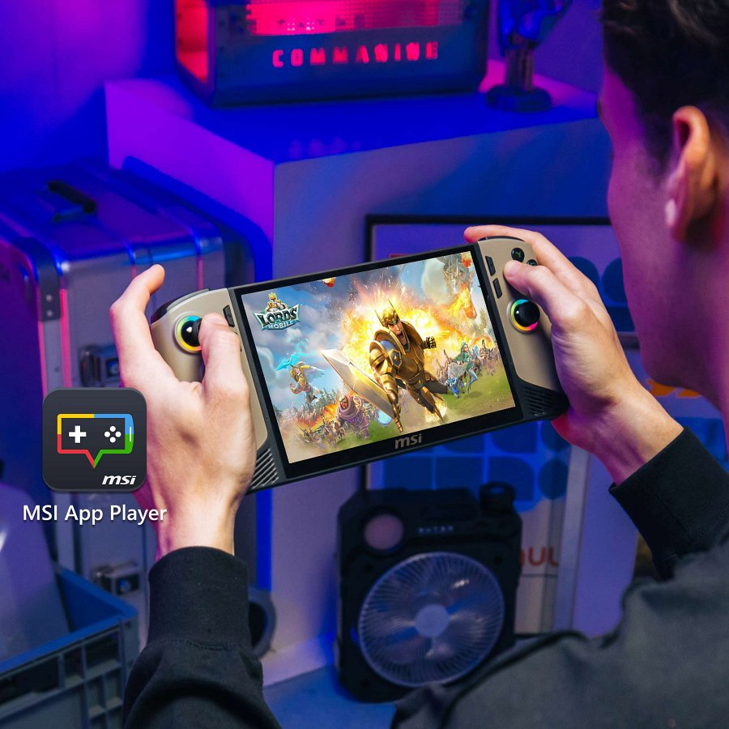

MSI wprowadza na rynek nową generację przenośnych konsol do gier - MSI Claw 8 AI+ oraz Claw 7 AI+. Urządzenia wyposażone w najnowsze procesory Intel® Core™ Ultra 7 (Series 2) ustanawiają nowy standard mobilnego gamingu, dodając do wyjątkowej wydajności zaawansowane technologie AI.

**Niespotykana wydajność w kompaktowej formie**

Nowe handheldy MSI oferują użytkownikom wybór między dwoma rozmiarami ekranów - klasycznym 7-calowym oraz nowym 8-calowym, zapewniając najwyższą jakość obrazu wspartą przez sztuczną inteligencją. Dzięki zwiększonym bateriom i zoptymalizowanemu zużyciu energii, gracze mogą cieszyć się dłuższymi sesjami bez kompromisów w płynności rozgrywki.

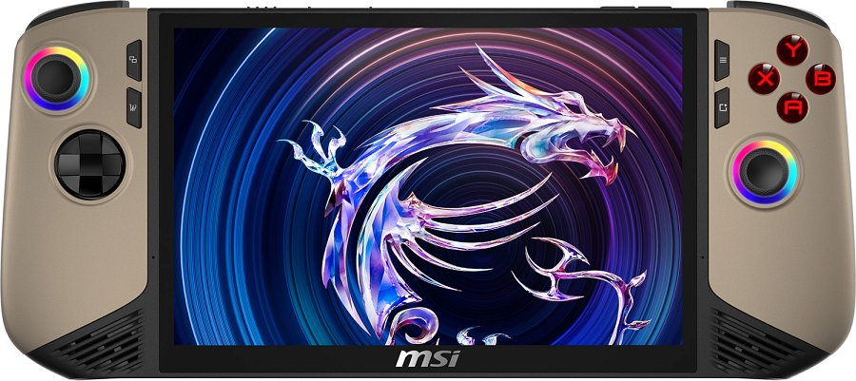

Inspirowany barwami skał pustynnych, design Claw 8 AI+ w kolorze sandstorm odzwierciedla wpływ gamingu na współczesny świat, zachowując charakterystyczną tożsamość marki. Ergonomiczne wykończenie konsoli zostało dopasowane do naturalnych konturów dłoni, gwarantując komfort, intuicyjność i precyzyjną kontrolę niezależnie od rozmiaru ręki użytkownika.

Przeprojektowane elementy sterowania - analogi, przyciski bumper, D-pad oraz triggery z Efektem Halla zapewniają płynniejsze i bardziej komfortowe doświadczenie, gwarantując większą precyzję podczas rozgrywki.

**Zaawansowane technologie tworzą unikalny sprzęt**

Handheldy wykorzystują autorską technologię chłodzenia Cooler Boost HyperFlow - to system dwóch wentylatorów i dwóch rurek cieplnych, który efektywnie odprowadza ciepło podczas długich sesji. W połączeniu z najnowszymi procesorami Intel Core Ultra i technologią Intel XeSS, urządzenia oferują wsparcie dla ponad 150 tytułów AAA w przenośnej formie.

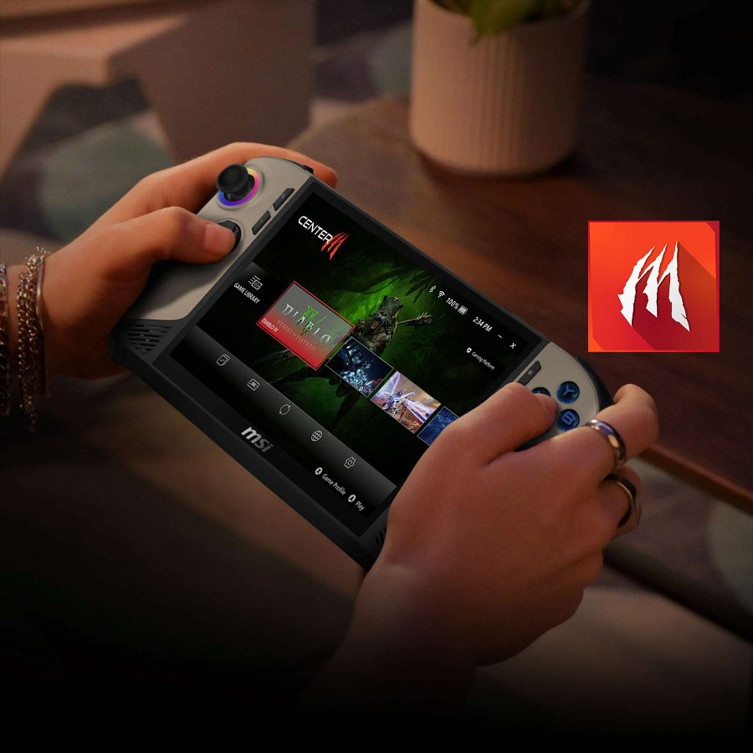

Kluczowym atutem jest optymalizacja energetyczna - przy poborze mocy jedynie 17 W, MSI Claw 8 AI+ i Claw 7 AI+ przewyższają konkurencję, oferując o 113% więcej FPS i średnio o 20% lepszą wydajność przy identycznych warunkach zasilania.

**Najszersze możliwości łączności i oprogramowania**

Urządzenia wyposażone są w podwójne porty Thunderbolt 4, oferujące najpełniejsze wsparcie I/O na rynku, co potrafi zmienić je w urządzenia mini-PC z funkcjami Copilot+. Całkowicie odświeżone oprogramowanie MSI Center M zapewnia bardziej intuicyjny interfejs, ułatwiający nawigację i zarządzanie urządzeniem.

Dzięki ekskluzywnej funkcji App Player handheldy MSI oferują najszerszą bibliotekę gier, obejmującą zarówno tytuły z platformy Windows, jak i Android.

**Dostępność**

[MSI Claw 8 AI+](https://pl-store.msi.com/products/claw-8-ai-a2vm-037pl-bsu7258v32gxxdx11ngp) oraz Claw 7 AI+ są już dostępne do zamówienia na oficjalnej stronie MSI. Pełna specyfikacja techniczna znajduje się na [www.msi.com](http://www.msi.com).